1. **CHAP 1:**

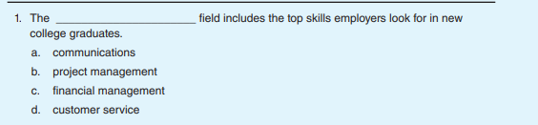

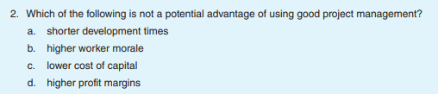

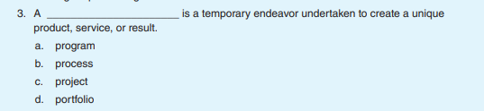

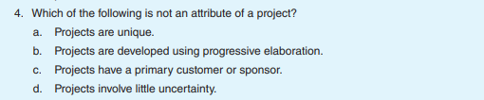

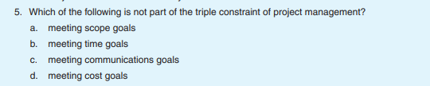

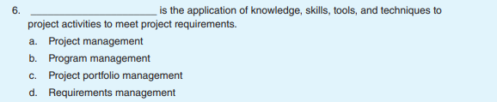

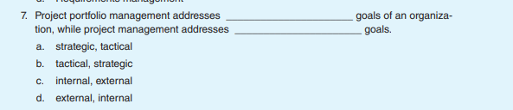

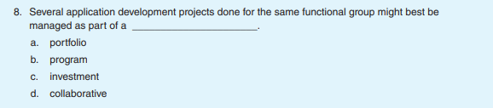

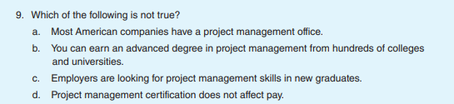

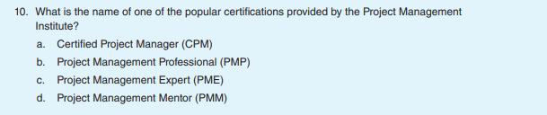

1. **CHAP 2**

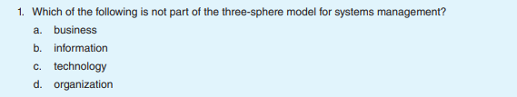

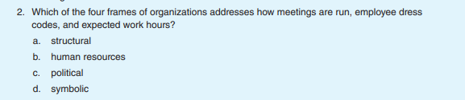

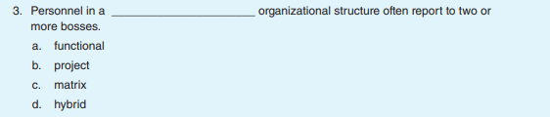

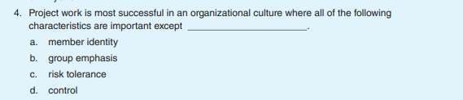

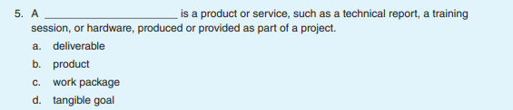

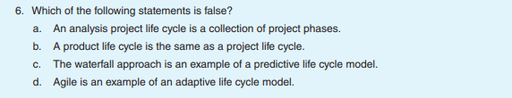

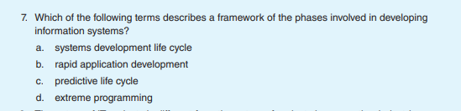

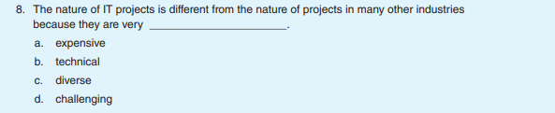

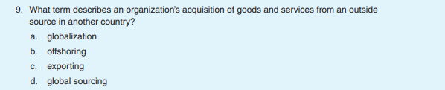

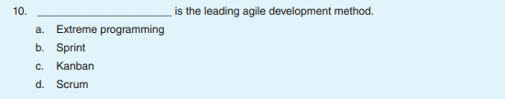

1. **CHAP 3:**

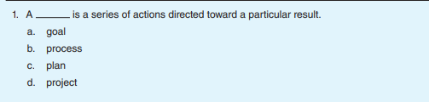

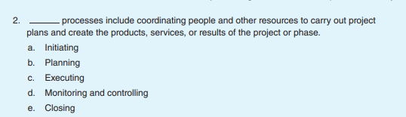

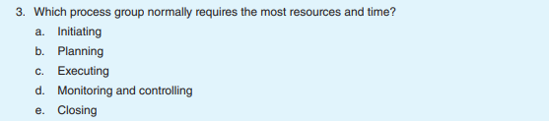

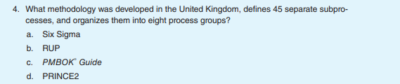

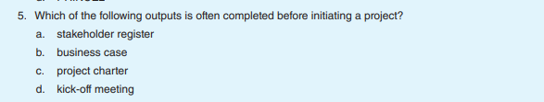

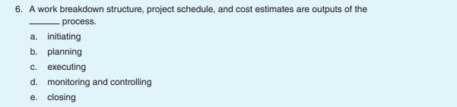

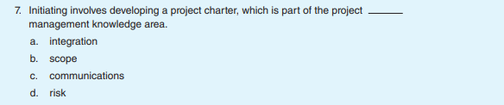

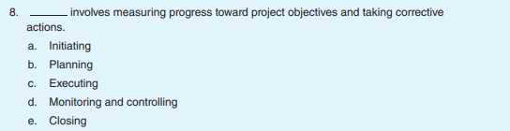

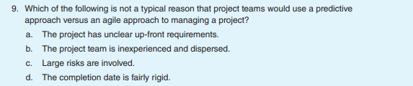

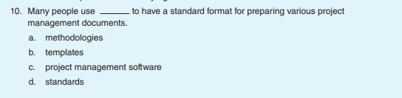

1. **CHAP 4**

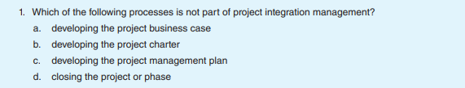

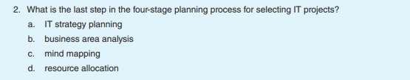

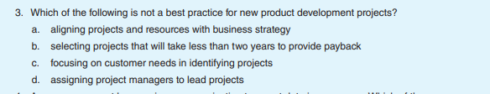

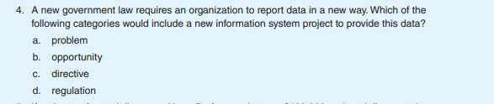

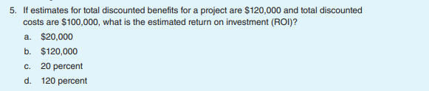

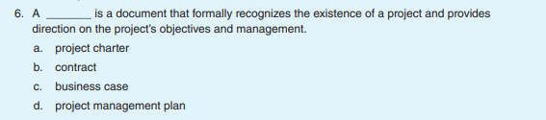

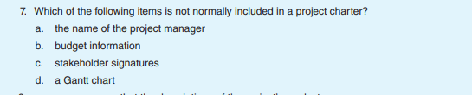

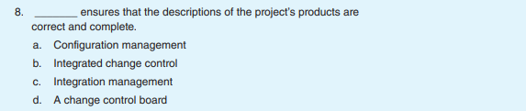

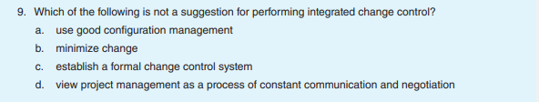

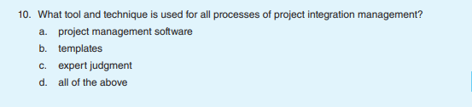

1. **CHAP 5**

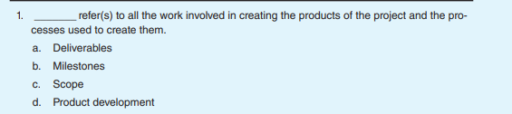

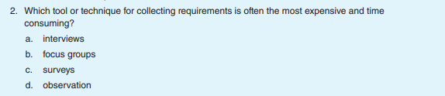

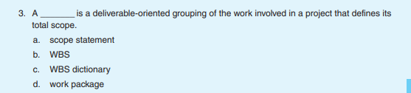

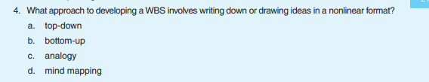

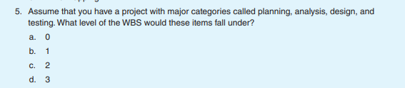

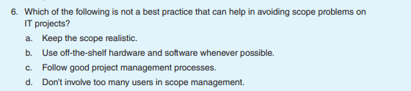

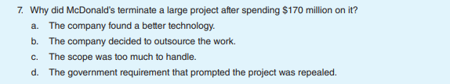

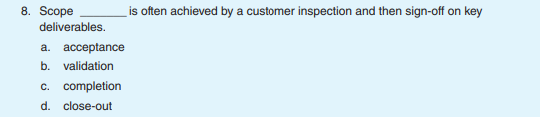

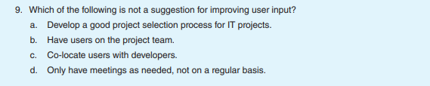

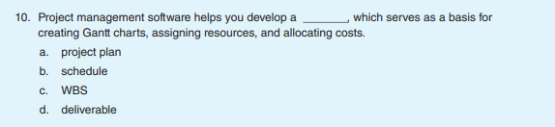

1. **CHAP 6**

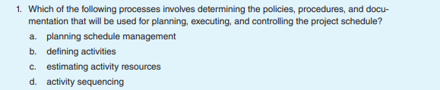

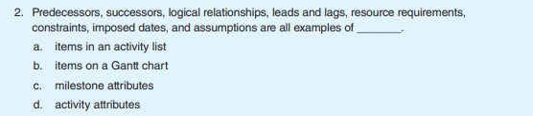

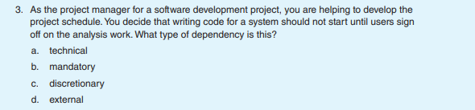

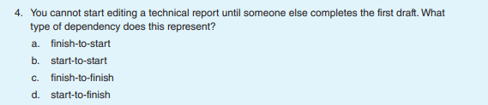

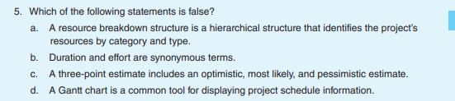

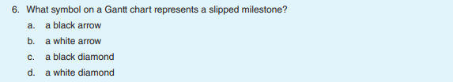

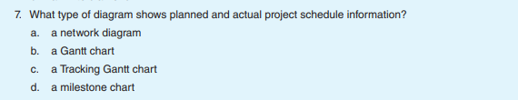

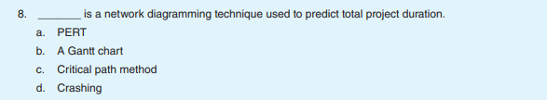

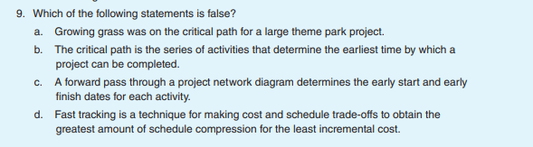

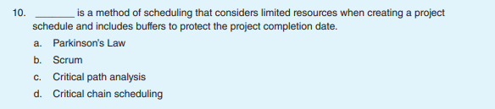

1. **CHAP 7:**

